GHID METODOLOGIC
AL PROFESORULUI CONSTRUCTIVIST

SEVENTH FRAMEWORK PROGRAMME 5.2.2.1
SiS-2010-2.2.1-266589

“PROFILES - Professional Reflection Oriented Focus on Inquiry-based Learning and Education through Science”
Profesor: STĂNCULEANU VERONICA
Nivel educaţional: | Învăţământ gimnazial
Clasa: | a VI-a
Disciplina de studiu: | BIOLOGIE
Subiect/Tema: | Corpul sănătos este produsul unei alimentaţii sănătoase  ALIMENTELE ŞI SĂNĂTATEA
Tip de activitate: | Frontal, lucrul pe ateliere
Timpul alocat: | 4 ore
Competenţe specifice: | 1.1.Selectarea unor texte, filme, tabele, desene, scheme, grafice, diagrame ca surse pentru extragerea unor informații referitoare la unele procese, fenomene și sisteme biologice  1.2.Realizarea independentă a unor activități de investigare pe baza unor fișe de lucru date  1.3.Colaborarea în echipă pentru îndeplinirea sarcinilor de explorare a sistemelor vii  3.1.Interpretarea diverselor modele ale unor sisteme biologice  3.2.Aplicarea unor algoritmi selectați adecvat în investigarea lumii vii  4.2.Identificarea relaţiilor dintre propriul comportament şi starea de sănătate
Competenţe derivate: | C.D.1.1.1 selectarea informaţiilor specifice din site-urile web propuse;  C.D.1.1.2. analizarea informaţiilor selectate în relaţie cu întrebările propuse;  C.D.12.1. analiza compoziţiei chimice a alimentelor;  C.D.1.2.2. determinarea prezenţei apei şi substanţelor organice în alimente  C.D.3.1.1. identificarea principiilor nutritive indispensabile organismului uman;  C.D.3.2.1. modelarea piramidei alimentelor;  C.D.3.2.2. realizarea unor colaje cu o alimentaţie sănătoasă;  C.D.4.2.1. stabilirea rolului alimentaţiei pentru păstrarea sănătăţii;  C.D.4.2.2 promovarea unui stil de viaţă sănătos.
Rezumat: | Indiferent dacă mâncăm ca să trăim sau trăim pentru a mânca, în mod sigur pe toţi ne interesează mâncarea. Aceasta reprezintă una din cele mai mari plăceri ale vieţii şi ne este indispensabilă. Este foarte important să mănânci cu plăcere, dar la fel de important este ca mâncarea să fie sănătoasă.  Acest modul oferă oportunitatea elevilor de a înţelege ce înseamnă o alimentaţie sănătoasă, un stil de viaţă sănătos şi să răspundă la întrebările: ce mâncăm?, când mâncăm?, cum mâncăm? şi cât mâncăm?. În alcătuirea unei alimentaţii sănătoase trebuie să se ţină seama şi de nevoile în substanţe nutritive specifice pe care le aduc alimentele. În alimente se găsesc şapte principii nutritive indispensabile organismului uman: proteine, glucide, lipide, vitamine, substanţe minerale, apă şi fibre alimentare.  În acest modul sunt prezentate succint ustensilele, materialele şi substanţele de laborator, insistând pe modul de utilizare al acestora, tehnicile de lucru folosite la examinarea micro şi macroscopică, precum şi descrierea ilustrată a acestora.  Lucrările practice: ,,Demonstrarea prezenţei apei în alimente”, ,,Demonstrarea prezenţei substanţelor organice (proteine, lipide şi glucide) în alimente”, sunt alcătuite dintr-o succesiune de momente logice, care includ:  - Introducere/ definiţie  - Materiale necesare  - Mod de lucru  - Rezultat  - Interpretare  Alimentele constituie substratul vieţii organismelor. Pe baza lor se realizează:  - Creşterea  - Repararea celulelor uzate  - Se obţine energia necesară tuturor funcţiilor şi activităţilor organismului.
Prerechizite (achiziţii anterior dobândite necesare): | Înaintea parcurgerii acestui modul elevii ştiu că alimentele sunt de natură vegetală sau animală, având informaţii despre importanţa plantelor şi animalelor în viaţa omului.

Conţinut curricular (structura modulului) | Compoziţia chimică a alimentelor
Conţinut curricular (structura modulului) | Coloranţii, prieteni sau duşmani?
Conţinut curricular (structura modulului) | Alternativa…coloranţii naturali
Conţinut curricular (structura modulului) | Importanţa alimentelor

Secţiuni

- Ghidul profesorului – descrie modul de abordare a activităţii de predare.

B. Ghidul elevului – descrie rezultatele învăţării, activităţile de învăţare şi sarcinile pe care elevii le au de îndeplinit.

- Ghidul de evaluare – descrie demersul evaluativ (instrumentele şi criteriile de evaluare).

A. Ghidul profesorului – descrie modul de abordare a activităţii de predare.

- 1. Plan de lucru –În acest modul mi-am propus realizarea următoarelor activităţi cu elevii:

- Identificarea compoziţiei chimice a alimentelor;
- Determinarea prezenţei apei şi substanţelor organice în alimente ;
- Vopsirea unor produse alimentare (vopsirea ouălor) cu coloranţi naturali (foi de ceapă, sfeclă roşie etc.);
- Modelarea piramidei alimentelor;
- Realizarea de colaje prin întocmirea unei alimentaţii sănătoase ;
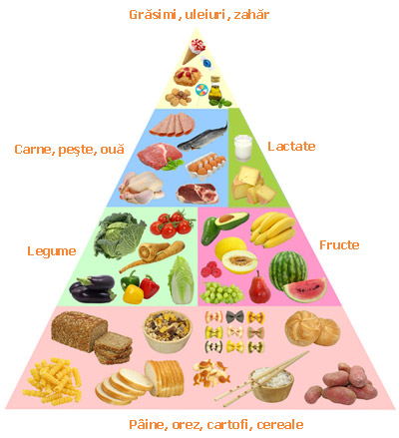
Piramida unei alimentaţii corecte
2. Strategii de predare-învăţare - În cadrul acestui modul am folosit următoarele metode de predare-învăţare: observaţia, experimentul, explicaţia, conversaţia euristică, problematizarea, modelarea.

3. Notiţele profesorului
În alimentele pe care le consumăm se găsesc substanţele hrănitoare necesare omului, pentru ca acesta să poată trăi. Aceste substanţe pot fi anorganice sau organice.
Substanţele anorganice sunt apa şi sărurile minerale, iar glucidele, lipidele şi proteinele sunt substanţe organice.

4. Surse de informaţii
- Traian Şăitan, Mariana Grosu, Adriana Simona Popescu, Cristian Gurzu – Lucrări practice de biologie, Didactica Publishing House 2010;
- Tatiana Ţiplic-Anatomia şi fiziologia omului III, Editura Aktis
- Vasile Hefco- Fiziologia animalelor şi a omului, Editura Didactică şi Pedagogică
- Atlas anatomic;
- Internet:
  - www.wikipedia.ro
  - www.e-şcoala.ro
  - www.i-medic.ro
  - www.pc.farm.ro
  - www.vitamine-info.ro
  - http://ro.wikipedia.org/wiki/difuzie
  - www.referate.ro
  - www.copilul.ro/a_103_1372_E_urisanatoase_si_nesanatoase
  - www.aid.de

B. Ghidul elevului – descrie rezultatele învăţării, activităţile de învăţare şi sarcinile pe care elevii le au de îndeplinit.

1. Rezultatele învăţării :
A. cunoaşterea compoziţiei chimice a alimentelor;
B. înţelegerea importanţei cunoaşterii grupelor de sânge în realizarea transfuziilor.
2. Activităţile de învăţare sunt:
- identificarea compoziţiei chimice a alimentelor;
determinarea grupelor de sânge Acest set de activităţi permite:
- familiarizarea elevilor cu demersul şi metodologia investigaţiei ştiinţifice,
- promovarea învăţării prin descoperire,
- dezvoltarea spiritului de investigaţie şi de observaţie,
- formarea abilităţilor motrice, practice, de lucru cu aparatura specifică ştiinţelor

3. Sarcini de învăţare: Elevii vor avea de rezolvat pe parcursul modulului, următoarele sarcini de învăţare:

Sarcina 1. Compoziţia chimică a alimentelor
Organizaţi în grupe alcătuite din câte 5 elevi, elevii observă în imaginile power-point compoziţia chimică a alimentelor şi vor îndeplini sarcinile din fişa de activitate (determinarea prezenţei apei şi a substanţelor organice în alimente –lucrări practice de laborator)
- Demonstrarea prezenţei apei în alimente
Apa este introdusă în organism sub formă de băuturi, împreuna cu alte alimente. În afară de apa pe care o bem , o cantitate de apă se formează în organism prin oxidarea diferitelor alimente.
Materiale necesare:
- aliment (pâine, carne)
- eprubetă
- spirtieră

Mod de lucru:
- introdu alimentul într-o eprubetă
- ţine eprubeta deasupra unei spirtiere aprinse
- înclină eprubeta, aproape de orizontală
- roteşte mereu eprubeta

Rezultat:
  - se degajă vapori de apă, care se condensează pe pereţii eprubetei

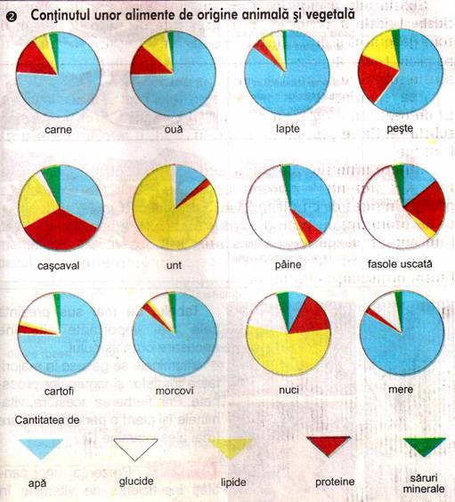
- Demonstrarea prezenţei substanţelor organice în alimente
Materiale necesare:
- aliment (o bucăţică de carne uscată)
- eprubetă
- spirtieră
- hârtie roşie de turnesol
Etapa 1
- introdu alimentul într-o eprubetă
- fixează hârtia roşie de turnesol la gura eprubetei
- ţine eprubeta deasupra unei spirtiere aprinse
- încălzeşte uşor eprubeta

Rezultat etapa 1:

  - se degajă vapori de apă, care se condensează pe pereţii eprubetei
  - se albăstreşte hârtia de turnesol, datorită degajării de amoniac, ceea ce demonstrează că în carne există substanţe organice
  - se degajă un miros caracteristic, ceea ce demonstrează că se ard substanţe proteice şi lipidice
Etapa 2
Mod de lucru:
continuă încălzirea, dar la flacără puternică
Rezultat etapa 2:
- se degajă fum
- se carbonizează substanţele organice
- în eprubetă rămâne numai cenuşa, reprezentată de substanţe minerale oxidate
  - Demonstrarea prezenţei proteinelor în alimente
Glutenul este o proteină ce se găseşte în cerealele cu spic, precum grâu, orz, secară şi hibrizii lor şi ajută la activitatea de dospire a aluatului şi la creşterea în volum a pâinii.
- Glutenul din pâine

Materiale necesare:
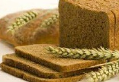
- aliment (o felie de pâine)
- acid azotic (colorează proteina în galben)
- pipetă

Mod de lucru:
- aplică pe o felie de pâine, folosind pipeta, câteva picături de acid azotic.

Rezultat:
  - apare a pată de culoare galbenă, ceea ce demonstrează prezenţa glutenului
2.Albumina din lapte
Materiale necesare:
- aliment (lapte)
- acid azotic (colorează proteina în galben)
- pipetă
- eprubetă
- cristalizor
- spirtieră
- termometru

Mod de lucru:
- pune lapte într-o eprubetă
- încălzeşte eprubeta până la 70⁰
- observă formarea unei pelicule la suprafaţa laptelui, ceea ce indică prezenţa albuminei
- recoltează pelicula de albumină într-un cristalizor
- adaugă câteva picături de acid azotic

Rezultat:
  - apare coloraţia galbenă, ceea ce demonstrează prezenţa albuminei
3. Cazeina din lapte
Materiale necesare:
- aliment (lapte)
- acid acetic (oţet)
- acid azotic (colorează proteina în galben)
- pipetă
- eprubetă
- cristalizor
- spirtieră
- hârtie de filtru

Mod de lucru:
- pune lapte într-o eprubetă
- adaugă câteva picături de oţet sau zeamă de lămâie
- observă că laptele se coagulează
- filtrează laptele coagulat pentru a separa cheagul (cazeina) de zer
- adaugă câteva picături de acid azotic peste cazeină
- încălzeşte cazeina cu acid azotic la flacăra unei spirtiere

Rezultat:
  - apare coloraţia galbenă, ceea ce demonstrează prezenţa cazeinei

    - Demonstrarea prezenţei glucidelor
Alimentele cu amidon sunt esenţiale într-o alimentaţie echilibrată; aceste alimente includ: cerealele, pâinea, orezul, cartofii şi pastele. Cele mai sănătoase sunt produsele din cereale integrale care sunt o sursă importantă de fibre, fier, calciu şi vitamina B.
Amidonul din pâine
Materiale necesare:
- aliment (o felie de pâine)
- soluţie de iod în iodură de potasiu (colorează amidonul în albastru)
- pipetă

Mod de lucru:
aplică pe o felie de pâine, folosind pipeta, câteva picături de iod în iodură de potasiu

Rezultat:
- apare o pată de culoare albastră, ceea ce demonstrează prezenţa amidonului

    - Demonstrarea prezenţei lipidelor (grăsimilor)
1. Lipidele din lapte
Materiale necesare:
- aliment (lapte)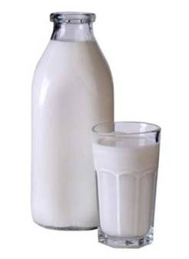
- pahar Berzelius
- coală de hârtie

Mod de lucru:
- lasă laptele într-un pahar Berzeluis câteva ore
- observă formarea unui strat de smântână (grăsime) care se îngroaşă continuu
- aplică o picătură de smântână pe coala de hârtie
- pliază şi apoi presează coala de hârtie

Rezultat:
-se observă o pată translucidă care nu se va evapora de pe coala de hârtie şi care demonstrează prezenţa grăsimilor

Lipidele din miezul de nucă
Materiale necesare:

- aliment (câteva nuci)
- mojar
- coală de hârtie
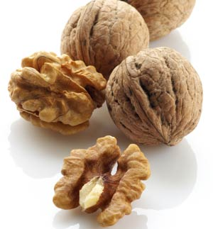

Mod de lucru:
- sparge nuca şi scoate miezul de nucă
- aşează miezul de nucă pe coala de hârtie şi îndoaie foaia
- presează şi mărunţeşte, cu ajutorul mojarului, miezul de nucă din coala de hârtie
- îndepărtează apoi miezul de nucă
- priveşte hârtia în lumină
Rezultat:
  - coala de hârtie a devenit transparentă datorită petei de grăsime rezultate din presarea miezului de nucă

Sarcina 2: „Coloranţii, prieteni sau duşmani?”
Motto: „Tot ce e viu aspiră către culoare” (Goethe)
În multe alimente găsim coloranţi alimentari. Este aproape imposibil să ne mai ferim de ei. De la bomboane pâna la pâine, aceştia sunt prezenţi în ceea ce consumăm şi ne ameninţă serios sănătatea.
Elevii folosesc surse de informare:
  - www.wikipedia.ro
  - www.e-şcoala.ro
  - www.i-medic.ro
  - www.pc.farm.ro
  - www.vitamine-info.ro
  - http://ro.wikipedia.org/wiki/difuzie
  - www.referate.ro
  - www.copilul.ro/a_103_1372_E_urisanatoase_si_nesanatoase
  - www.aid.de

Sarcina 3:
Alternativa...coloranţii naturali
Activitate practică de laborator
Organizaţi în 4 grupe alcătuite din câte 5 elevi, elevii folosesc câţiva coloranţi naturali pentru vopsirea unor produse alimentare (vopsirea ouălor)
Vopsitul ouălor cu foi de ceapa galbenă
Folosim coji de ceapă galbenă pe care le punem într-un vas cu apă. Se fierb ouăle împreună cu foile de ceapă, se adaugă două linguri de oţet (fixează culoarea), o linguriţă de sare. Se lasă la fiert aproximativ 15 minute, la foc mic. După ce sunt vopsite, se usucă şi se ung cu slănina sau ulei, pentru luciu.
Vopsirea ouălor cu foi de ceapă roşie
Se folosesc foile de ceapă roşie, care se lasă la înmuiat de pe o zi pe alta (aproximativ 12 ore) într-un vas acoperit. A doua zi, se fierb ouăle 10-15 minute împreună cu foile de ceapă şi 1 lingură de oţet pentru fixarea culorii, după care mai sunt lăsate în lichid până se obţine nuanţa dorită.
Iată că ouăle pot fi vopsite şi pe cale naturală, nu numai cu ajutorul vopselei obţinută pe cale artificială, pe care o găsim la magazin şi care are efecte nefaste asupra sănătăţii

Vopsitul ouălor cu sfeclă roşie
Două bucăţi de sfeclă se taie cuburi şi se pun într-un litru de apă. Se adaugă două linguri de oţet şi se lasă la fiert 10-15 minute. Dacă sfecla este lăsată prea mult la fiert, culoarea devine maronie.
Se opreşte focul când apa capătă o culoare rubinie, după care se strecoară. Ouăle fierte în prealabil 5-7 minute se pun în zeama de sfeclă şi se lasă până capătă culoarea dorită.

Sarcina 4
Organizaţi în patru grupe, elevii vor argumenta importanţa alimentelor pentru sănătatea organismului.
Cerinţe:
- Idei pentru micul dejun, prânz, cină (realizarea unor colaje)

- Idei pentru ca luarea mesei să se desfăşoare într-o atmosferă plăcută
- Realizarea unui colaj ,,Piramida alimentelor”
- Completarea aritmogrifelor

C. Ghidul de evaluare – descrie instrumentele şi criteriile de evaluare.

1. Instrumente de evaluare: investigaţia, observaţia sistematică a activităţii şi comportamentului elevilor, probe practice, lucrări de laborator (experimentul de laborator), chestionarul.
2.Criterii de evaluare
- completarea aritmogrifelor
- reprezentarea piramidei alimentelor pe baza modelelor;
- realizarea colajelor cu alimente sănătoase şi nesănătoase;
- utilizarea experimentului şi a investigaţiei pentru determinarea prezenţei apei şi substanţelor organice în alimente;
- prelucrarea rezultatelor obţinute din investigaţii şi experimente şi formularea concluziilor.

